新 书 推 荐

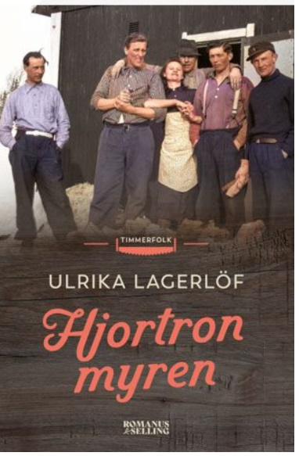
中文书名：《云莓沼泽》
英文书名：CLOUDBERRY MIRE
瑞典文书名：Hjortronmyren
作 者：Ulrika Lagerlof
出 版 社：Romanus & Selling
代理公司：Grand Agency/ANA/Conor
页 数：400页
出版时间：2024年5月
代理地区：中国大陆、台湾
审读资料：瑞典文全稿、英文样章
类 型：历史小说
版权已授：德国、挪威、瑞典、芬兰、丹麦、意大利、法国（竞价中）

内容简介：

呼啸掠过壮丽森林的爱情故事，以瑞典北部森林为背景，复活了世人遗忘的女英雄们，严肃探讨了影响几代人的气候问题。灵感来自作者乌尔丽卡·拉格洛夫的家族历史。

几年前，从祖母家中年纪最小的妹妹那里，乌尔丽卡·拉格洛夫（Ulrika Lagerlof）收到了一份礼物，一只偌大的铜铃。每到冬天，乌尔丽卡的曾祖父就会将这只铜铃放在雪橇上，离开家人，前往森林里工作。第二年春天，兄弟姐妹们就会翘首以待铃声，迎接父亲归来。同时，乌尔丽卡还了解到，二十世纪四十年代初，年轻的祖母曾在一间森林小屋里做女厨师——小说《云莓沼泽》的灵感就来源于此。

女厨师，瑞典语“Kocka”，专指一种职业，二十世纪三四十年代，成千上万名年轻瑞典女性都以此为生。这些女性独自住在一间森林小屋里，与一群男性（通常是10至12名林业工人）一起生活。这些女厨师的历史鲜为人知，直到最近几年，瑞典的伐木业造成社会冲突，引起整个欧洲关注，她们的故事才来到大众视野下。

《云莓沼泽》沿着两条平行的故事线展开。第一条故事线发生在20世纪30年代末的瑞典北部黑森林，讲述了年轻女厨师（Siv）的故事；第二条时间线则在当代瑞典，西芙的孙女伊娃（Eva） 为一家伐木公司工作，直面举国上下反对森林砍伐的抗议浪潮。

1938年，圣诞节刚刚结束，西芙年仅17岁，家人送她到瑞典北部森林深处的小屋当厨师。她必须忍受严寒，为年龄、性格各异的10位伐木工人服务：做饭、洗碗、取柴、打水，保持小屋温暖，维护清洁。她还是个新手，经验有限，十分害怕，但必须坚持四个月。和亲爱的家人说再见时，她热泪盈眶，但绝不能哭出来。作为女性的解放和一生挚爱都在等待着她。

2022年，为了平息反对砍伐森林的疯狂抗议，雇主将伊娃派遣到瑞典北部一处名为深塞勒（Djupsele）的小社区。紧张局势日益升级，她必须面对来自媒体、环保活动家、当地社区的挑战，但在冲突之余，她也发现了家族历史的线索。

“一直以来，森林的历史都是通过男性视角呈现的。但在二十世纪四十年代，至少六千名年轻女性在诺尔兰的森林中做厨师。世人称她们为‘被人遗忘的林中英雄’。乌尔丽卡·拉格洛夫的故事讲述了这些被人遗忘的女性，既引人入胜，又意义重大。”
——瑞典出版方

《云莓泥沼》（Cloudberry Mire）标志着一部系列小说的开篇，壮丽的瑞典自然森林和人类冲突中，女性占据了中心舞台。第二部《苍白的土地》（Pale Soil）发生在20世纪40年代末，第三部《心材》（Heartwood）则设定在20世纪50年代末。

乌尔丽卡非常自然地将历史故事与关于森林冲突的当代故事交织在一起。瑞典林业正遭到数个国家议论和批评，近年来已成为瑞典和欧盟内部的激烈辩论，乌尔丽卡几乎每天都在工作中接触到这些话题。

她脚下的雪，夹杂着沙子，湿漉漉的，她奔跑时溅起的雪花飞溅到双腿上。但她并不在意。无论如何，西芙都在奔跑。她等了几个月才能够奔跑。巨大铜钟发出的悦耳声随风飘荡。起初只是微风轻声，脆弱而轻盈，她以为是自己想象出来的。然后声音变得更加强劲，在房子下方的田野上回荡。她的眼角余光中瞥见母亲的脸。她也听到了，正在为他的到来做准备。。

西芙周围的田野依然被白雪覆盖，但朝南坡顶部的褐色矿脉每天都在扩展。现在是四月，复活节周末，阳光温暖，但在西博滕的腹地，春天才刚刚开始。她沿着雪路跑着，铃声在她周围舞动，让她欢呼雀跃。他终于要回家了。

然后她转过弯道看到了他、马、雪橇。西芙的父亲拉紧缰绳，用几句话安抚着老母马，从马上下来。他的胡须很长，手掌比离开时更加粗糙坚硬。她扑向他，回想起他小时候举起自己的情景。她常放声大笑，既因为他终于回家了，也因为她心里紧张不安。

每年圣诞过后，森林会带走她们的父亲，直到复活节再次还给她们——这就是她的一生。尽管她一直希望自己还是小孩，但是现在她已经不小了。他放开她，抱着她，看了看她的眼睛。

“我不在的这段时间，你长大了。西芙，你不再是个孩子了。”

她没有回答，垂下眼，看着裙子下的瘦长身材，这个春天，裙子突然变短了。她确信自己依然是个孩子。尽管已经十三岁了，她感觉自己还不是大人。她再次抬起眼想反抗，但又停住了。直到此刻，她才看出他的表情有些不同。曾经在他眼中闪烁的光芒也消失了。现在他的眼神灰暗平淡。有些东西从他身上被夺走了，但她不清楚是什么。
——节选

作者简介：

乌尔丽卡·拉格洛夫（Ulrika Lagerlof），在过去十年里一直在林业通信领域工作。著有处女作小说《与我相随》（Stana hos mig/Stay with me，2021年）。她喜欢去森林里，爱好夏天登山、越野滑雪。现居乌普萨拉。

媒体评价：

“《云莓沼泽》立即吸引了我的注意。这部历史小说探讨了女性在广阔森林中的角色、禁忌之爱、被遗忘的女性职业、森林作为一种宝贵资源的古今冲突。我在阅读时发现，很明显，这本书是由一位非常有天赋的作者以一种明确的动力、优美的语言写就的。她计划在瑞典北部的森林中创作一系列作品。这是一块真正的宝石！《云莓沼泽》是“Timmerfolk”系列的第一部，是我们2024年的主角之一！”
——阿萨·塞林（Asa Selling），瑞典Romanus & Selling出版商、创始人

“乌尔丽卡·拉格洛夫为我们打开了一个多么深刻、多么令人兴奋的世界，她的故事成为了历史的一部分。西芙是一个如此强大的角色，她的挣扎影响了数代女性的生活，而这些生活曾经由男性决定。这让我想起了我的祖母，她想成为一名新生儿护士——她甚至已经得到了这份工作，但她的父亲让她去工厂工作，照顾她的六个兄弟姐妹。这个决定对我家庭未来两代女性的生活产生了影响。故事背景很有气氛，讲述了我们这个时代最大的冲突之一：既把森林和气候问题放在首位，大公司又继续砍伐森林，仿佛没有明天。我们对乌尔丽卡用如此优雅的风格描述这一切，令人敬畏。文笔如此美丽，人物刻画得如此出色，她所构建的世界对读者来说似乎如此真实。”
——乌尔丽克·冯·施滕格林（Ulrike von Stenglin），德国古特金德（Gutkind）出版社出版商和首席执行官

“森林连接着我们两个国家，我们与森林的关系在所有斯堪的纳维亚人心中产生了深远共鸣。拉格洛夫不仅与自然亲密，而且与那些依赖自然的人亲密，就像爪子一样紧抓着，创造了一种深刻的认同和深入研究《云莓沼泽》的强烈愿望。这位伟大的天才带来了一个令人印象深刻的及时项目，将给挪威带来荣誉。”
——诺拉·坎贝尔（Nora Campbell），挪威出版商Aschehoug

“我们都爱上了这个精彩的故事和。作者对人、爱和大自然的描写如此优美和扣人心弦。我们一直在寻找这样的作品，现在我们百分之百确定，我们读到了一部绝对完美的小说，也是一个伟大系列的完美开端。”
——马里特·哈尔梅萨卡(Maarit Halmesarka)，芬兰Otava出版社小说执行编辑

“我们非常高兴能够出版乌尔丽卡·拉格洛夫的家族传奇，讲述丽芙和伊娃以及她们在瑞典大森林中的生活。乌尔丽卡优美的文笔立刻吸引了我们，我们强烈希望成为作者和《云莓沼泽》在丹麦的家。我们喜欢小说中坚强的女性角色、自然景色、动人的爱情故事，也喜欢小说的灵感来源——乌尔丽卡自己的家族历史。这部小说拥有畅销大作的一切要素。”
——安妮·比耶尔·彼得森(Anne Bjerre Petersen)，丹麦Alpha出版社采编

相关资料：

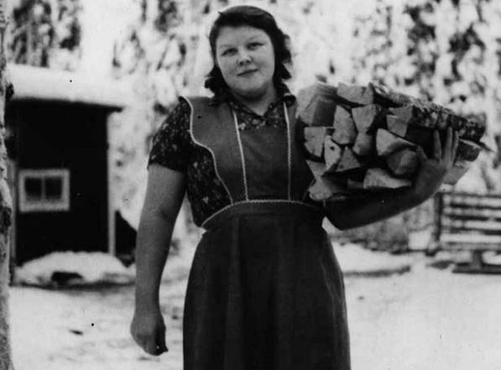

“20世纪初，医生和瑞典政府的研究显示，森林工人的饮食单调缺乏营养，构成健康危险。他们的饮食主要以咖啡、猪肉、所谓的木炭面包为基础。女厨师因而得到大量雇用，以改善森林工人的健康状况。这些厨师只有14至20岁，但已经在家中学会了必要的家政技能。上世纪30年代，各地开始开设专门课程，涉及营养和基本医疗。这是一项艰苦的工作，但当时对于妇女来说则是薪资丰厚的职业。20世纪30年代至50年代，女厨师变得更加普遍。”
——《女厨师在林业中非常重要》（Female Cooks Were of Great Importance in Forestry）

感谢您的阅读！
请将反馈信息发至：版权负责人
Email：Rights@nurnberg.com.cn
安德鲁·纳伯格联合国际有限公司北京代表处
北京市海淀区中关村大街甲59号中国人民大学文化大厦1705室, 邮编：100872
电话：010-82504106, 传真：010-82504200
公司网址：http://www.nurnberg.com.cn
书目下载：http://www.nurnberg.com.cn/booklist_zh/list.aspx
书讯浏览：http://www.nurnberg.com.cn/book/book.aspx
视频推荐：http://www.nurnberg.com.cn/video/video.aspx
豆瓣小站：http://site.douban.com/110577/
新浪微博：安德鲁纳伯格公司的微博_微博 (weibo.com)
微信订阅号：ANABJ2002

